1. Ожидался ввод русских символов в ОС Windows 10 – English Edition

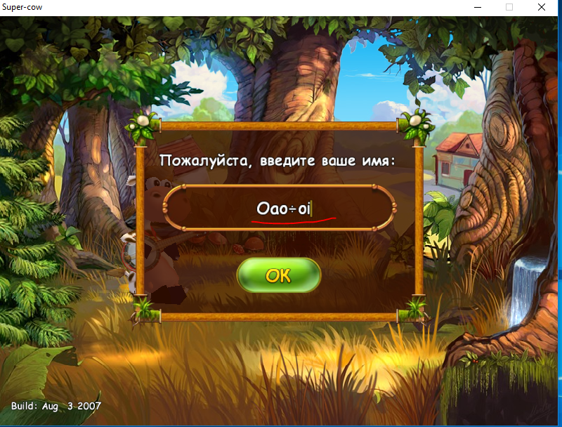

1. В разделе предисловие на последнем слайде при клике на следующий шаг ожидалось остаться в этом разделе и перейти на первый слайд. Как результат – выход из раздела

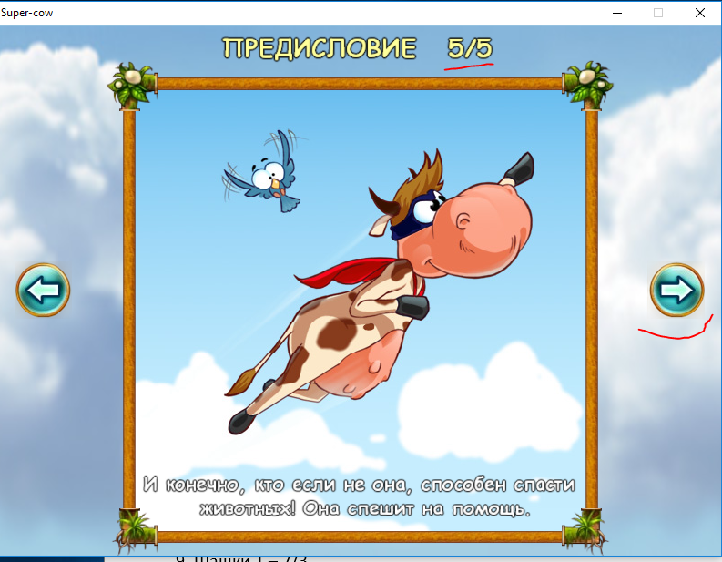

1. На 3-м уровне игры ожидался путь для проникновения в нижнюю часть комнаты (см. слайд)

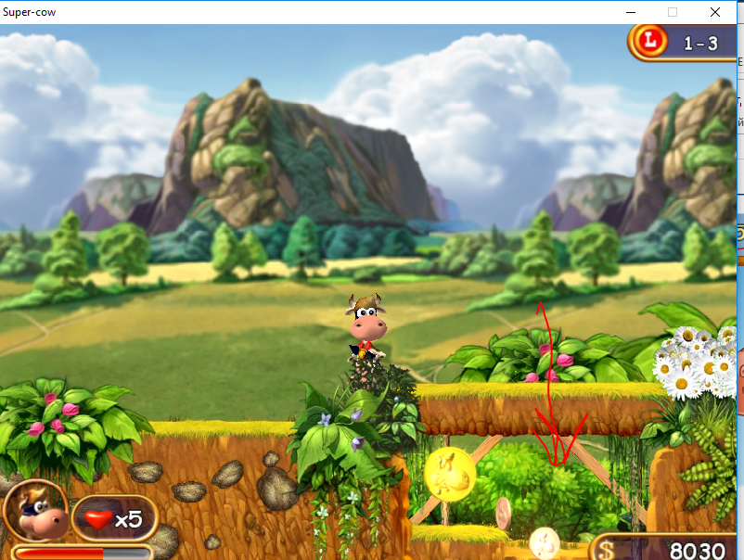

1. Ожидалась возможность выбора уже пройденного уровня и переиграть.

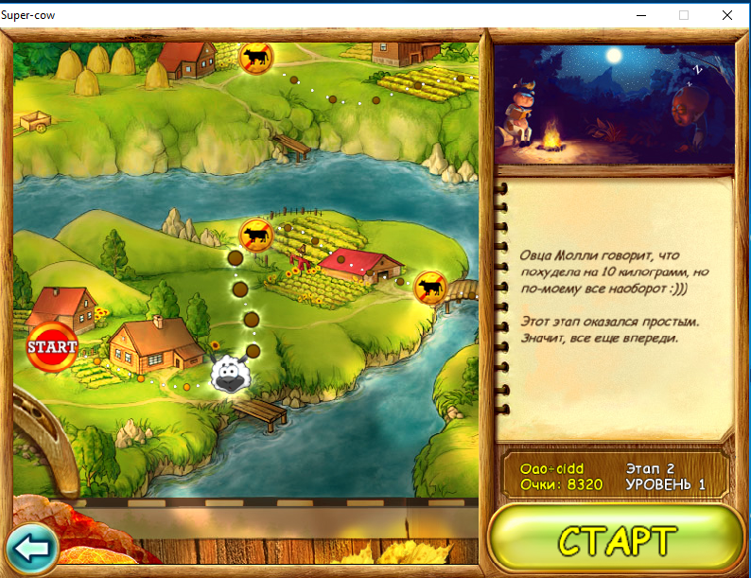

1. Между 3-4 уровнем присутствует диалог, который занимает время более 30 секунд. Рекомендуется укоротить до 10 секунд

